22 novembre

Santi Filemone e Appia
Martiri del I secolo

Nel corso di uno dei suoi primi viaggi apostolici, San Paolo aveva conosciuto e convertito un'esemplare famiglia, che viveva a Colossi, nella Frigia. Il marito e padre si chiamava Filemone, ed era un cittadino ricco e stimato. La moglie era un'ottima donna ' di nome Appia. Il loro figlio, battezzatosi con i genitori, si chiamava Archippo.
Filemone divenne uno dei cristiani più zelanti e più benefici di Colossi. Dopo la partenza di Paolo, predicò egli stesso l'Evangelo, e organizzò la primitiva « Ecclesia » della città, riunendo nella propria casa il gruppo dei battezzati e dei catecumeni di Colossi '
Filemone e Appia erano benestanti. Avevano perciò degli schiavi al loro servizio. Uno di questi si chiamava Onesimo, nome che in greco significa « utile ». Egli si dimostrò invece ozioso, disutile e anche disonesto. Dopo un furto commesso ai danni del padrone, fuggì dalla casa di Filemone e si allontanò da Colossi.
Stranamente, però, il passaggio di San Paolo doveva aver lasciato una profonda impressione sull'animo dello schiavo. Lo ritroviamo infatti a Roma, sulle orme dell'Apostolo delle genti, che lo battezzò, vedendolo pentito e contrito. Fattolo uguale a tutti gli altri fedeli davanti a Dio, e libero dalle catene del peccato, se non da quelle della schiavitù, Paolo trovò in Onesimo un discepolo affettuoso e prezioso. Avrebbe voluto trattenerlo presso di sé, ma quando venne imprigionato, a Roma, pensò meglio di rimandarlo al legittimo padrone, munendolo di una lettera per Filemone.
La lettera di Paolo a Filemone è assai interessante, pur nella sua brevità, per ciò che riguarda il problema degli schiavi. Il Cristianesimo evangelico non imponeva ai credenti di affrancare gli schiavi, né tanto meno incitava gli schiavi alla ribellione. Esortava anzi ad essere pazienti ed obbedienti, come chiedeva ai padroni di trattare gli schiavi alla stregua di fratelli.
In questo senso, neanche San Paolo poteva imporre al suo discepolo e amico Filemone la liberazione dello schiavo Onesimo. Ma come veniva raccomandata ai cristiani, e quasi sempre attuata, la rinunzia ai beni materiali, schiavi, specialmente se cristiani, cioè se uniti da un doppio vincolo di fratellanza.
La lettera paolina a Filemone è così un capolavoro di tatto e di delicatezza, di affettuosità e anche di commozione, sollecitando la libertà di Onesimo, ma senza imporla. « Pur avendo in Cristo molta libertà di ordinarti quel che convenga - si legge - preferisco pregarti a titolo di carità, così come sono, Paolo anziano, e ora anche prigionero di Gesù Cristo. Ti prego per la mia creatura che ho generato tra le catene, Onesimo: quello che una volta fu disutile e che ora sarà a te e a me utilissimo ».
Infatti, Onesimo non solo fu perdonato da Filemone e da Appia, ma fu da loro affrancato. Tornò al fianco di Paolo, servo volontario dello schiavo di Cristo, e si fece latore di altre lettere, queste non più scritte a sua discolpa. Morto Martire, la Chiesa onora anche lui come un Santo.
Del giusto Filemone e della sua moglie Appia non si sa molto di più. La tradizione dice che egli fu Vescovo di Colossi, e che ambedue gli anziani e benefici coniugi caddero Martiri della persecuzione di Nerone.

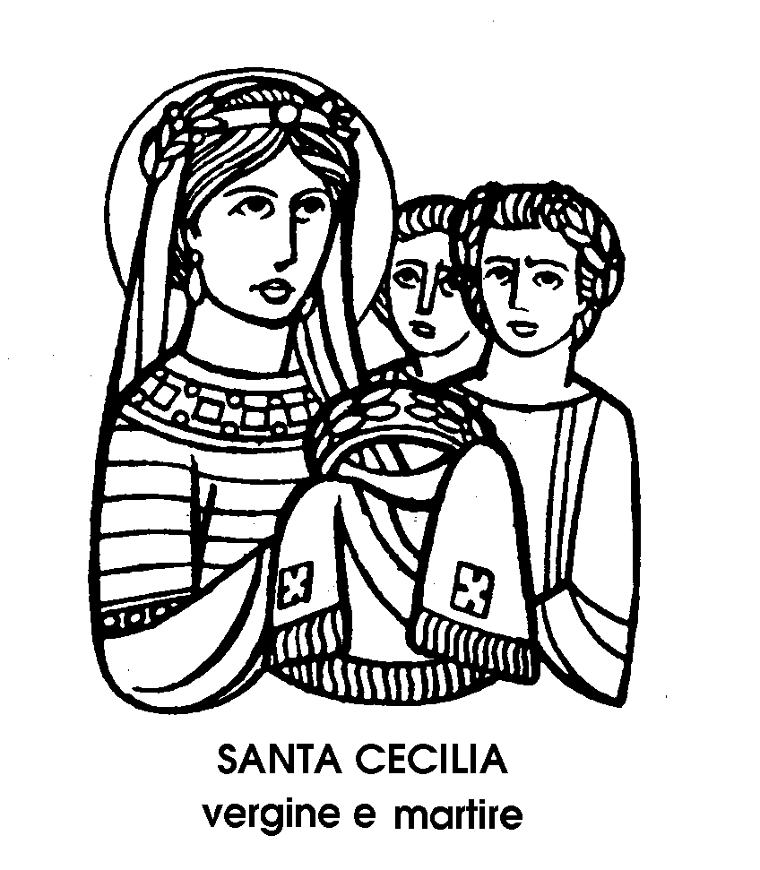
Santa Cecilia
Martire del III secolo

Tutti i fondatori, uomini e donne, dei « titoli » delle basiliche romane sono stati soppressi nel Calendario universale della Chiesa, perché non si può affermare che siano stati Martiri o confessori della fede, ma soltanto persone benefiche che hanno donato alla Chiesa le case o i palazzi diventati più tardi basiliche.
Soltanto il nome di Santa Cecilia è restato alla data tradizionale.
Moltissimi antichi Martiri, che presentavano gravi difficoltà storiche, sono stati anch'essi soppressi in occasione della revisione del Calendario. Non perché si possa affermare che tali Santi non siano esistiti, ma perché la loro esistenza non è suffragata da prove storiche abbastanza consistenti e convincenti.
Soltanto la memoria di Santa Cecilia è stata conservata, per quanto anche la sua figura presenti simili gravi difficoltà storiche.
Si dice - ma è soltanto un « si dice » - che questa doppia eccezione nei confronti di Santa Cecilia, sia dovuta a una particolare insistenza, in occasione del Concilio ecumenico Vaticano Il, del Papa Giovanni XXIII.
Ed è certo che, senza il nome di Santa Cecilia, venerata come Martire e onorata come patrona dei musicisti, il Calendario sarebbe risultato un po' più povero, mentre il rigore storico non avrebbe guadagnato un gran che. Perché due fatti almeno sono certi ed eloquenti: che il « titolo » basilicale di Cecilia è antichissimo, sicuramente anteriore all'anno 313, cioè all'età di Costantino. E che la festa della Santa veniva già celebrata, nella sua basilica di Trastevere, nell'anno 545.
Altra circostanza non priva di significato è che Cecilia venne sepolta nelle Catacombe di San Callisto, in un posto d'onore, accanto alla cosiddetta « Cripta dei Papi ». Più tardi, il Papa Pasquale I, grande devoto della Santa, ne trasferì il corpo nella cripta della basilica trasteverina.
Alla fine del '500, il sarcofago venne aperto, e il corpo della Santa apparve in eccezionale stato di conservazione, avvolto in un abito di seta e d'oro. Il Maderna scolpì allora la celebre statua in marmo, a fedele riproduzione - così si disse - dell'aspetto e della posizione del corpo dell'antica Martire.
Tutto il resto è opinabile, sul conto della donna devota che dette il proprio nome alla basilica romana, e che probabilmente regalò alla Chiesa un fabbricato di sua proprietà; sulla fanciulla alla quale una celebre passione -che è però un testo letterario più che storico - attribuisce una serie di drammatiche avventure, terminate con le più crudeli torture e conclusesi con il taglio della testa, che tre colpi di spada non riuscirono a distaccare.
Resterebbe da spiegare come mai, dalla fine del Medioevo, la Santa Romana sia stata considerata musicista e patrona di musicisti, quale è ormai universalmente nota. Anche ciò si spiega con un passo della leggendaria Passione, in cui si dice che « mentre gli organi suonavano, ella cantava nel suo cuore soltanto per il Signore ».
Nella stessa maniera, non soltanto i musicisti, ma tutte le creature dovrebbero, prima d'ogni altra cosa, dar lode a Dio datore di tutte le grazie, compresa quella dell'arte.

San Mauro di Parenzo
Martire del IV secolo

Tra Trieste e Pola, sulla costa occidentale dell'Istria, l'antica città di Parenzo conserva ancora le vestigia della sua storia millenaria, con monumenti che vanno dall'antichità romana al rinascimento veneziano. E uno dei monumenti maggiori è la bella chiesa a tre navate, preceduta da un atrio e da un battistero, che risale alla prima metà del VI secolo. La chiesa di Parenzo venne edificata al tempo del maggiore splendore della civiltà e dell'arte bizantina in Italia. Sia per stile che per soggetto, i suoi mosaici ricordano quelli celebri di Ravenna, e soprattutto quelli, bellissimi, della chiesa ravennate di San Vitale.
Nel mosaico absidale, accanto a una solenne Madonna in trono, con il Bambino sulle ginocchia, è rappresentata la figura di San Mauro, al quale la chiesa stessa è dedicata. Ed è rappresentata con in mano una corona, cioè con il simbolo del martirio.
Ma San Mauro non fu soltanto Martire. Due antiche iscrizioni, relative alla costruzione della chiesa e al trasporto, in questa, dei corpo dei Santo, confermano che il Martire fu anche Vescovo di Parenzo. Risalgono probabilmente al suo tempo gli avanzi della precedente chiesa, una basilica del IV secolo, preceduta da un oratorio ancor più antico.
Si può arguire, perciò, con molte probabilità, che Mauro fu Vescovo di Parenzo al tempo dell'ultima persecuzione, quella di Diocleziano, avvenuta agli inizi del IV secolo.
Secondo la leggenda, questo Vescovo istriano sarebbe venuto dall'Africa, forse per giustificare il nome, che significa infatti « moro ». Cristiano dall'infanzia e giovane di specchiata vita, Mauro sarebbe diventato monaco e avrebbe trascorso diciotto anni in monastero. Poi si sarebbe spinto pellegrino a Roma, sulla tomba di Pietro. Da Roma sarebbe giunto in Istria, dove sarebbe stato eletto Vescovo di Parenzo.
Durante la persecuzione, avrebbe sopportato i tormenti più dolorosi, senza vacillare nella testimonianza della fede. Finalmente sarebbe stato decapitato, e sepolto ~ secondo la consuetudine romana - in un cimitero suburbano. Due secoli più tardi, un suo successore, il Vescovo Eufrasio, avrebbe trasferito quella reliquia in una nuova chiesa a lui dedicata.
Ma la storia delle reliquie di San Mauro non finisce qui. Gran parte di queste furono portate a Roma nel VII secolo, al tempo del Papa di origine dalmata Giovanni IV, per essere sottratto alla profanazione da parte dei barbari Avari e Slavi. A Roma, le reliquie del Vescovo istriano furono e sono ancora conservate a San Giovanni in Laterano.
Il culto di San Mauro ebbe vasta diffusione, anche in luoghi assai lontani da Parenzo e dall'Istria. Se ne seguono le tracce a Fondi, nel Lazio, a Gallipoli, in Puglia, e addirittura in Bretagna.
Ma i due poli intorno ai quali si snoda la storia, benché leggendaria, di San Mauro, e il culto per le sue reliquie, restano Parenzo e Roma. E ciò sembra ricordare, e sottolineare, il legame di civiltà, oltre che di fede, che unisce la città di Pietro a quella di San Mauro.

